**Лабораторная  работа № 4**

**технология  разработки   web-сайта**

                                          1. **Цель работы**

          Практическое освоение технологии создания тематического Web-сайта: «Стандарты в области информационной технологии»

**2. Общие сведения**

**2.1. Современные Web-технологии и цель разработки Web-сайта**

Первое, что следует хорошо усвоить при разработке Web-сайта — это необходимость четкого представления о конечной целиWeb-сайта,  поскольку эффективность последующих действий: формирование требований, организация информации, разработка структуры Web-сайта и другое напрямую связаны с целью сайта.

Целевое назначение является также и важнейшим классификационным признаком Web-систем. Систем, которые за короткий отрезок времени прошли путь от простейших Web-сайтов до мегапорталов, основанных на технологии Web 2.0.  Примером такого гигантского мегопортала является известный Вам Google. Классификация Web-систем выходят за рамки нашей темы, но, выполняя эту лабораторную работу, необходимо иметь ясное представление о роли Web-технологий в области АСОИ и, хотя бы в общих чертах, представлять ту дистанцию, которая разделяет начальный уровень Web-разработки от уровня Web-специалиста, востребованного современной практикой. Создать Web-страницу на основе Word-страницы проще простого (в меню **Файл** MS Word выбрать опцию **Сохранить как HTML**). Еще 20-40 минут, и страница  будет размещена на одном из бесплатных серверов, но такая страница, скорее всего, будет не более чем мусором в WWW.

Остановимся на стратегической роли Web-технологий в бизнесе. Узловым вопросом в деле повышения эффективности бизнес-процессов современных предприятий является интеграция ERP предприятия с системой электронной коммерции В2В, поскольку такая интеграция обеспечивает наибольший экономический эффект.Напомним, (см. лекции по курсу ИТ),чтоERP(Enterprise Resource Planning:  планирование ресурсов предприятия) — это по сути то же, что и АСУП, а  В2В —  это  портал, который предназначен для взаимодействия с фирмами-партнерами, поставщиками, потребителями и инвесторами.

В2В-портал, как и любой другой корпоративный Web-портал, представляют собой **единую Web-точку доступа** к информации, сервисам и приложениям доступную как для внешних, так и для внутренних пользователей. **При этом портал, являясь интегратором данных и приложений, не заменяет другие ИТ-системы и приложения.** Так что необходимы  как специалисты в областиERP/АСУ, так и в области Web-технологий, оплата труда которых (и тех и других) постоянно возрастает (В России на февраль 2006 г.— до  5000$ в месяц).

Кроме В2В находят применение и другие виды порталов: **В2C (**Business-to-Consumer), **В2E (**Business-to-Employee), **B2B2C (**интеграция на одной площадке **В2В** и **В2C)** и т.д. Остальные, не приведенные здесь  виды  порталов, связаны с концепцией **Электронного Правительства** (E-Правительства; E-Government). Согласно этой концепции  государство  (правительство и государственные службы) рассматривается как крупная специфическая корпорация.

**В заключение о цели этой лабораторной работы**. Предлагается разработать Web-сайт: «Стандарты в области информационной технологии», который должен содержать:

информацию  об уровнях и видах  стандартов,

информацию об организациях по стандартизации,

доступные стандарты или ссылки на них.

Web-сайт предназначен для учебных целей как источник информации, необходимый при изучении профилирующих дисциплин специальности АСОИ, а также при выполнении курсовых и дипломных проектов.

Исходные материалы для разработки Web-сайта приведены в **Приложении** этой лабораторной работы. Инструментальным средством разработки Web-сайта является  FrontPage 2003.

**2.2. Основные этапы  создания** Web-**сайта**

      Разработка корпоративного сайта, тем более разработка корпоративного портала, стоимость создания которого может составлять нескольких миллионов долларов, является трудоемким процессом, который осуществляется под руководством менеджера проекта с участием специалистов различного профиля. В русскоязычном Интернете Вам предложат создать Web-сайт за  от 49$ до 60000$. Так вот  минимальная  цена за разработку сайта примерно соответствует уровню данной лабораторной работы.

**Создание сайта включает следующие  этапы:**

       1. **Предпроектный анализ и  разработка концепции сайта** (определение цели и задач, ограничений, потребности в ресурсах и т.д.), по результатам которого создается техническое задание проекта.

***Примечание.*** Применительно к данной лабораторной работе этот пункт сводится к уяснению цели, изучению и анализу исходных  материалов проекта (см. п. 2.1).

2. **Проектирование сайта.** В рамках этого этапа по данным предпроектного анализа, разрабатывается  структура сайта, навигация, стиль текста, дизайн  и др.

***Примечание.*** По этому пункту необходиморазработатьструктуру сайта, представить исходный материал в виде отдельных страниц, продумать способ подачи материала и схему навигации.

       3. **Разработка Web-сайта.** Это наиболее продолжительный и ответственный этап, включающий  ряд подэтапов, в рамках которых  создается

Web-сайт.

***Примечание***. Этому этапу  создания Web-сайта посвящен подраздел  2.3.

**4.Тестирование.** На данном этапе проверяется удобство навигации, целостность данных, корректность ссылок и орфография. Тестирование  может включать два этапа: тестирование альфа-версии — ошибки выявляют сами разработчики (тестирование на работоспособность и на удобство  интерфейса) и тестирование бета-версии, которое осуществляется пользователями  сайта.

***Примечание.***  Реализуйте оба этапа тестирования  созданного сайта.

5. **Публикация.** Размещение сайта на платном или бесплатном сервере.

***Примечание.*** Размещение  Web-сайта в Интернет не предусматривается.

6. **Продвижение сайта** (раскрутка). Рекламная компания по узнаванию сайта и повышению его посещаемости  (регистрация сайта в поисковых системах, досках объявлений, баннерная реклама и др.).

***Примечание.***  Продвижение  сайта не предусматривается

7. **Поддержка.** Создание новых и  обновление существующих текстовых и других  материалов. Регулярная публикация новостей и т.д.

***Примечание.*** Предполагается поддержка разработанного сайта в процессе обучения.

**2.3.  Создание Web-сайта в среде  FrontPage 2003**

FrontPage 2003 (приложение для создания  Web-узлов и управления ими) относится к числу основных приложений MS Office 2003, поэтому его окно (рабочий стол FrontPage 2003) похоже на окно любого другого приложения MS Office 2003, в особенности на окно MS Word 2003. Запуск FrontPage 2003 аналогичен запуску любого другого приложения MS Office, при этом стереотипна и технология работы со многими совпадающими в приложениях элементами меню и командами пользовательского интерфейса.

           Рассмотрим один из наиболее простых вариантов создания сайта **«Стандарты в области информационной технологии».**

          1. ***Запустите FrontPage 2003:*** **Пуск** ►**Программы** ► **Microsoft Office** ► **Microsoft Office 2003** (Start ► All Programs ► Microsoft Office ► Microsoft Office FrontPage 2003). Появится окно FrontPage 2003, см. рис. 1.

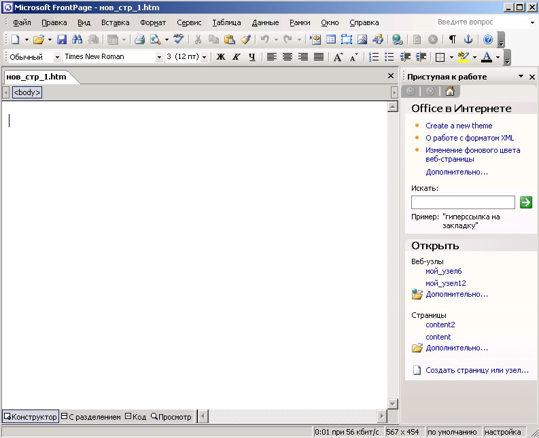

Рис.1. Окно FrontPage 2003 при первом запуске программы.

2. ***Создайте одностраничный  Web-узел*.** Для этого в меню **Файл** (File) выберите **Создать** (New…). Далее, в открывшей панели задач **Создание** (New…)**,** выберите: **Создать веб-узел** (New Web Site) ► **Одностраничный веб-узел** (One Page Web Site…). В открывшемся окне **Шаблоны** **веб-узлов (**Web Site Packages), см. рис.2, выберите **Одностраничный веб-узел** (One Page Web Site)**.** В результате на экране появится диалоговое окно одностраничного веб-узла (веб-сайта), содержащего пустую главную (стартовую) страницу (файл **Index.htm**) и две пустые папки: _**private** и  **images** (см. рис. 3).

**Примечание.** Веб-узел(то же, что и веб-сайт) FrontPage состоит из главной страницы (домашней страницы: Home Page), связанной с другими веб-страницами (файлами в формате html), а также встроенных в них графических, мультимедийных, текстовых и других типов файлов. Кроме того, веб-узел FrontPage содержит вспомогательные папки и файлы, необходимые для управ­ления этим веб-узлом.

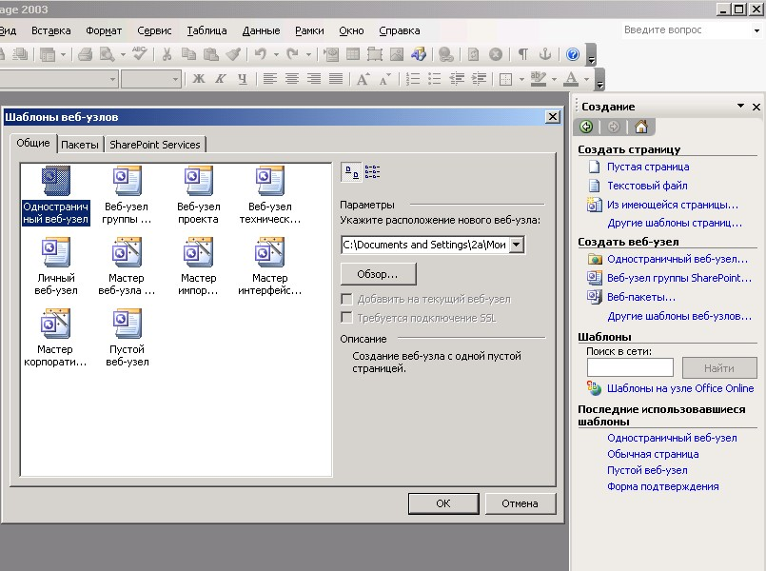

Рис. 2.  Панель задач **Создание** и диалоговое окно **Шаблоны веб-узлов**.

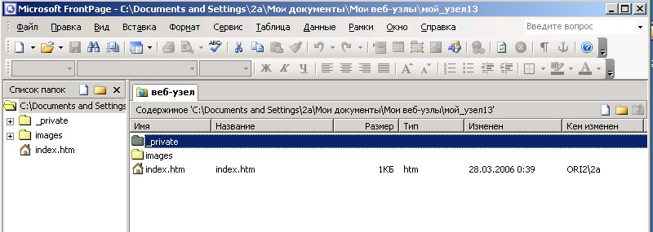

Рис. 3. Фрагмент  окна одностраничного веб-узла.

       3. ***Создайте,*** используя разработанную структуру сайта (см. пункт 2 п. 2.2) ***структуру переходов веб-узла.*** В меню **Вид** (View) выберите опцию **Переходы** (Navigation)**.** В появившемся окнещелкните правой кнопкой мыши на пиктограмме домашней страницы **(Index.htm)** и далее выберите: **Создать** (New).►**Страница** (Page). В результате появится пиктограмма страницы второго уровня **Новая страница 1** (New Page 1).Аналогичным образом создаются и другие страницы второго уровня (см. рис.4). Для создания страницы третьего уровня необходимо курсор мыши установить на пиктограмму страницы второго уровня. При необходимости переименуйте страницы.

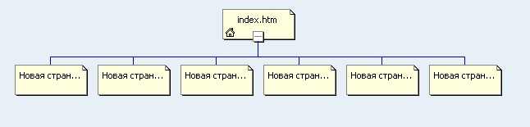

Рис. 4.  Структура переходов  веб-узла (фрагмент окна “Переходы”).

       4. ***Заполните,*** созданные в предыдущем пункте ***пустые страницы веб-узла.*** Для этого в меню **Вид** (View) выберите **Папки** (Folders).В левой части окна FrontPage появится панель **Список папок** (Folder List); если эта панель отсутствует, то нажмите клавиши Alt+F1. Последовательно, используя ранее подготовленные материалы (см. пункт 2 п. 2.2), заполните все пустые страницы веб-узла по следующей схеме. Откройте пустое окно требуемой страницы (двойной щелчком мыши на пиктограмме этой страницы  в панели **Список папок)** и скопируйте в окно страницы (правая часть экрана) заготовленный для этой страницы  материал (для копирования проще всего воспользоваться буфером обмена). При необходимости отредактируйте содержимое веб-страницы в режиме **Конструктор** (Design), см. внизу окна, или в режиме **С разделением** (Split)**,** в котором окно поделено на две части: нижняя часть содержит текст, а  верхняя — код (см. рис. 5). Редактировать можно в любой из этих частей. Сохраните результаты (Ctrl+S).

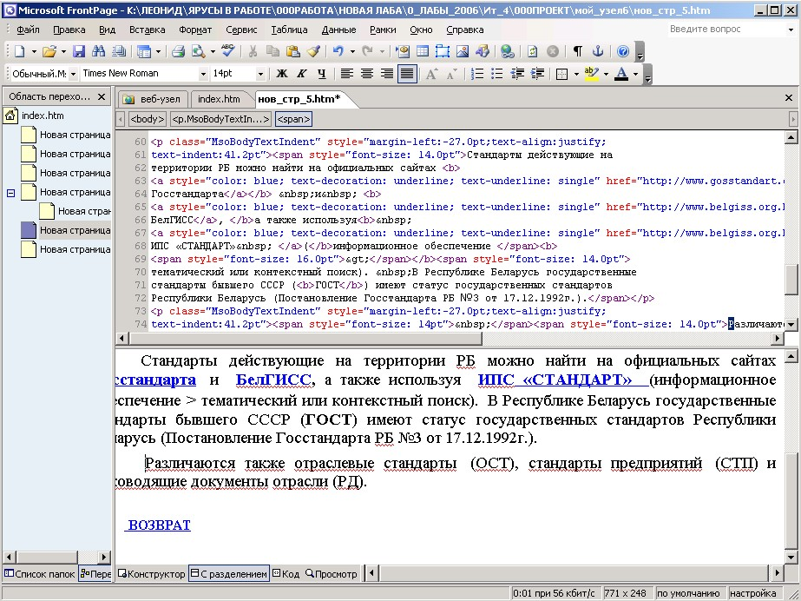

Рис. 5.   Редактирование  веб-страницы в режиме “**С разделением”.**

**Предостережение.** Копируемые материалы (ровно как структура сайта) должны быть хорошо структурированы и продуманы на этапе проектирования сайта,  в противном случае временные  затраты на создание сайта многократно возрастут. Это характерно для любого проекта. Причем  чем сложнее проект и чем на более ранней стадии проектирования допущены ошибки, тем выше временные и материальные издержки (в отдельных случаях издержки могут достигать отношения 10:1).

       5. ***Создайте схему навигации сайта.*** Откройте окно главной страницы (Index.htm). Для этого выполните те же действия, что в предыдущем пункте. На главной странице должны содержаться пункты (например, оглавление), связанные со всеми страницами второго уровня. Свяжите посредством гиперссылок эти пункты с соответствующими страницами по следующей схеме. Выделите на главной странице текст, имеющий отношение к некоторой странице второго уровня и, щелкнув на нем правой кнопкой мыши, выберите **Гиперссылка** (Hyperlink…),  в окне **Адрес** (Address) **(**введите   адрес этой  страницы.  Аналогично  создаются гиперссылки и на страницы нижних уровней, а также на другие внутренние и внешние объекты. Сохраните результаты (Ctrl+S) и убедитесь в правильной организации гиперссылок. Для этого переведите курсор мыши на пиктограмму стартовой  страницы,  далее в меню **Вид** выберите **Гиперссылки.** В окне **Гиперссылки для ‘Index.htm’** (Hyperlink for ‘Index.htm’) появится структура  гиперссылок (см. рис. 6).

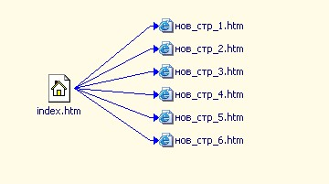

Рис. 6.  Фрагмент окна **Гиперссылки для ‘Index.htm’.**

       Теперь для удобства навигации необходимо обеспечить возврат из любой страницы веб-узла на его стартовую страницу. Это можно сделать разными способами. Самый простой: откройте любую страницу и внизу этой страницы напечатайте, например, **ГЛАВНАЯ,** далее выделите напечатанное и создайте гиперссылку на стартовую страницу; затем скопируйте это и растиражируйте на все остальные страницы веб-узла. Для возврата на стартовую страницу можно воспользоваться и командами **Панель ссылок** (Navigation…)или **Меняющееся кнопка** (Interactive Button…) меню **Вставка** (Insert),но это приведет некоторому усложнению структурывеб-узла.

Создайте необходимые ссылки на главную страницу (не забывайте сохранять результаты). Откройте окно **Гиперссылки для ‘Index.htm’** и убедитесь в правильной организации гиперссылок (см. рис. 7).

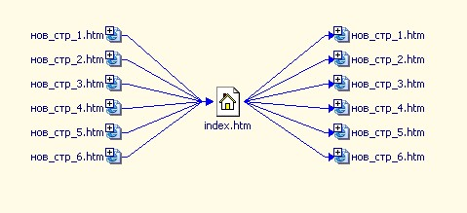

Рис. 7. Фрагмент окна **Гиперссылки для ‘Index.htm’** с ссылками на            главную страницу

       6. Скопируйте созданный веб-узел в личную папку и проверьте его работоспособность.

**3. Порядок выполнения работы**

        3.1. Ознакомьтесь с материалом, изложенным в разделе 2, этой  работы.

        3.2. Уясните цель и  изучите исходные  материалы проекта (см. пункт 1 п. 2.2 и Приложение).

      3.2. Разработайте структуру веб-сайта и схему навигации (см. пункт 2 п. 2.2). Для начала в качестве страниц сайта можно использовать  пункты Приложения.

        3.4. Подготовите и отредактируйте страницы сайта. Не забывайте про предостережение, приведенное в пункте 4 п. 2.3.

     3.5. Создайте веб-сайт«Стандарты в области информационной технологии» (см. пункты 1-6 п.2.3).

        3.6. Осуществите  тестирование созданного веб-сайта  (см. пункт 4 п. 2.2).

         3.7. Защитите лабораторную работу путем демонстрации созданного веб-сайта.

        3.8. Выключите компьютер и приведите в порядок рабочее  место.

**4. Контрольные вопросы**

            1. Охарактеризуйте  основные этапы создания  веб-сайта.

  2. Что такое веб-узел?

            3. Что такое схема навигации веб-сайта?

  4. Какой этап создания сайта является самым трудоемким?

      5. В каком режиме осуществляется редактирование веб-страницы?

**приложение**

**Общие сведения о стандартах и организациях по стандартизации        в  области   информационных технологий**

**1. Роль стандартов в области информационных технологий**

Стандарт (по определению ISO).Технический стандарт или другой документ, доступный и опубликованный, коллективно  разработанный  или  согласованный  и общепринятый в интересах тех, кто им пользуется, основанный  на  интеграции  результатов  науки, технологии,   опыта,   способствующий   повышению общественного  блага  и  принятый  организациями, полномочными  на  национальном,  региональном  и международном уровнях.

Стандарты в области информационных технологий содержат определения основных понятия, описания информационных технологий, моделей, сценариев, функций, правил поведения и представления информации и по существу являются  научно-методической основой и фундаментом информационной индустрии. Интеграция мирового научно-технического потенциала в данной области, осуществляется международной системой стандартизации и характеризуется небывалыми для  науки и техники масштабами,

       2. **Уровни и виды  стандартов**

      Различают 5 уровней стандартов:

1. стандарты международных организаций, например, **ISO, IEC, ITU**;
2. стандарты международно-групповых (региональных) объединений, например, **CEN,** **CENELEC,** **ETSI**;
3. национальные стандарты, например, **ANSI, BSI, DIN, ГОСТ**,     **ГОСТ Р,  СТБ**;
4. стандарты профессиональных организаций, например, **IEEE, ISA, ISOC, IAB, IETF, IRTF, IESG,  ECMA**;
5. стандарты отдельных фирм, например, **Intel, Xerox, IBM**.

**Различают также юридические, фактические и промышленные стандарты**.

**Стандарт де-юре** (de jure; юридически принятый) – это стандарт, который создан официально признанной организацией (**ISO, IEC, ITU**). Их иногда называют базовыми или  формальными стандартами. Такие стандарты являются открытыми. Они свободны для копирования, а продукция, изготовленная на их основе, не требует лицензии, что обеспечивают независимость от поставщиков изделий.

**Стандарт де-факто** (de facto; фактический) – стандарт на продукцию поставщика, который захватил большую часть рынка, и который другие поставщики стремятся эмулировать, копировать или использовать.

**Промышленный стандарт** – стандарт, который широко применяется в промышленности. Это может быть как стандарт де-факто, так и де-юре. Неудачные стандарты де-юре часто не становятся промышленными. Промышленные стандарты, как правило, связаны с изделиями, доминирующими на рынке, и в значительной степени зависят от изготовителей продукции.

      3. **Международные организации стандартизации**

**ISO (International Organization for Standardization; ИСО) — Международная организация по стандартам.** Основана в 1946 году. Осуществляет разработку международных стандартов в различных областях человеческой деятельности путем координации деятельности национальных организаций. **ISO** работает под эгидой ООН и включает представителей более 100 стран. Общее число созданных и сопровождаемых ISO стандартов к 2001 г., составляло порядка 13000, из них более 2000 стандартов относятся к области ИТ.

         В **ISO** работает около 3 000 технических комитетов, подкомитетов и рабочих групп, в совещаниях которых ежегодно принимает участие более 30 000 экспертов. **ISO** сотрудничает с более чем 500 международными организациями.

     Следует отметить, что наиболее значимые стандарты организаций, не относящихся к международному уровню, становятся международными посредством **ISO,** например, стандарты Комитета IEEE 802.

**IEC** (**International Electrotechnical Commission**, http://www.iec.ch,: Международная Электротехническая Комиссия; **МЭК**). Организация IEC, образованная в 1906 г. Также как и ISO является добровольной неправительственной организацией. Ее деятельность в основном связана со стандартизацией физических характеристик электротехнического и электронного оборудования.  Организационное устройство **IEC** во многом аналогично **ISO** (ISO создавалась по образу и подобию IEC), аналогичен и процесс создания стандартов в IEC. Как и в ISO основную работу по разработке стандартов в **IEC** осуществляют технические комитеты **(TCs)** и подкомитеты **(SCs**), общая численность которых превышает 200.

**JTC1** (Joint Technical Committee 1 — Объединенный технический комитет 1). Обеспечивает формирование   системы базовых стандартов в области  информационных технологий (ИТ) и их расширений для конкретных сфер деятельности. Образован в 1987 г. на основе **ISO** и **IEC** (**ISO /IEC**).

       Работа в JTC1 над стандартами ИТ, относящимися к окружению открытых систем (Open Systems Environment - OSE),  распределена по следующим подкомитетам (Subcommittees – SC; на2001 г.):

**SC1**  Vocabulary (**словарь понятий**).

**SC2** Corded character sets (**Символьные наборы и кодирование информации).**

**SC6** Telecommunication and information exchange between systems (**Телекоммуникация и информационный обмен между системами).**

**SC7**   Software engineering (**Программная инженерия**).

**SC11** Flexible magnetic media for digital data interchange (**Гибкая магнитная среда для обмена электронными данными).**

**SC17**  Identification cards and related devices (**Идентификационные карты и связанные с ними устройства**).

**SC22** Programming languages, their environments and system software interfaces (**Языки программирования, их окружения и интерфейсы системного программного обеспечения).**

**SC24** Computer graphics and image processing (**Компьютерная графика и обработка изображений**).

**SC25** Interconnection of information technology equipment  (**Взаимосвязь оборудования информационных технологий).**

**SC27** IT Securities techniques (**Методы безопасности ИТ**).

**SC29** Coding of audio, picture, multimedia and hypermedia information  (**Кодирование аудио, графической, мультимедийной и гипермедиа информации**).

**SC31** Automatic identification and data capture techniques **(Автоматическая идентификация и методы считывания данных).**

**SC32** Data management and interchange (**Обмен и управление данными).**

**SC34** Document description and processing languages **(Языки описания и обработки документов).**

**SC35** Use interfaces (**Пользовательские интерфейсы).**

**SC36**  Learning Technology (**Технологии обучения).**

     Дополнительно к названным подкомитетам была создана группа по функциональным стандартам **(Special Group on Functional Standards - SGFS)** для обработки предложений по Международным стандартизованным профилям (International Standardized Profiles - ISPs), представляющим определения профилей ИТ.

**ITU** **(International Telecommunication Union) *-*** международный телекоммуникационный союз, структурное подразделение ООН. Эту организацию называют также Международным союзом электросвязи (**МСЭ**).  Объединяет более 500 правительственных и неправительственных организаций.  Центральный офис ITU расположен в Женеве (Швейцария).

**ITU** — старейшая международная профессиональная организация.  Основана в 1865 г. (после подписания 20-ю европейскими государствами первой международной конвенции по телеграфии)  под названием Международный союз по телеграфии  **(International *Telegraph* Union).** Нынешнее  название присвоено в 1932 г.  В 1947 г. ITU получила статус специализированного агентства   ООН.

         В 1956 г. в ITU был сформирован Международный консультативный комитет по телеграфии и телефонии (**International Telephone and Telegraph Consultative Committee**, - **CCITT)**. Документы CCITT носят название **"Recommendations"** (Рекомендации, с большой буквы). После структурной реформы **ITU** (декабрь 1992 г.,  внеочередная женевская конференция) функции **CCITT начиная с 1993 г.** были возложены сектор **ITU-T** так что, например, Рекомендации V.42 CCITT и V.42 ITU-T означают одно и то же.

**ITU-T** **(International Telecommunications Union-Telecommunications Standardization Sector;** или иногда **ITU-TSS)** – один из трех секторов ITU.

Другие сектора: Сектор радиосвязи **(ITU-R),** и Сектор стандартизации телекоммуникаций и развития телекоммуникаций **(ITU-D),** занимающийся вопросами  стратегии и политики в области связи.

Для организаций, входящих в состав ITU-T определены следующие пять классов членства:

* класс A - национальные министерства и ведомства связи;
* класс B - крупные частные корпорации, работающие в области электросвязи;
* класс C - научные организации и предприятия, производящие связное оборудование;
* класс D - международные организации, в том числе, организация ISO;
* класс E - организации из других областей деятельности, но заинтересованные в работе в данном секторе.

    Право голоса при принятии решений дается только представителям организаций классов A, B.

     Основная работа по разработке стандартов выполняется тематическими исследовательскими группами (**Study Groups** - **SGs**), которые сформированы таким образом, чтобы  обеспечить полноту покрытия всех актуальных направлений технологий электросвязи. В 2000 г. насчитывалось 14 таких групп. В плане стандартизации ИТ наибольший интерес представляет  результаты   деятельность следующих групп:

**SG7** - Data and open communications systems (**Данные и открытые коммуникационные системы).**

**SG8** - Multimedia Services (Мультимедийные сервисы).

**SG10** - Software languages (**Языки для программного обеспечения)** - имеются в виду стандарты языков программирования и языков формальной спецификации, используемых при разработке телекоммуникационных систем.

**SG13** - GII principles and structure (**Структура и принципы Глобальной информационной инфраструктуры**).

     Для разрабатываемых **ITU-T** Рекомендаций введена (со времен деятельности **CCITT)** серийная классификация документов (24 серии).  Вот  список этих серий:

* Series A: Organization of the work of the ITU-T (Организация работы ITU-T).
* Series B: Means of expression: definitions, symbols, classification (Средства выражения: символы, классификация).
* Series C: General telecommunication statistics. (Общие статистические данные в телекоммуникации).
* Series D: General tariff principles (Общие принципы тарификации).
* Series E: Overall network operation, telephone service and human factors (Общая работа сетей, телефонные услуги и человеческие факторы).
* Series F: Non-telephone telecommunication services (Нетелефонные службы электросвязи).
* Series G: Transmission systems and media, digital systems and networks (Системы передачи и среды, цифровые системы и сети).
* Series H: Audiovisual and multimedia systems (Аудиовизуальные и мультимедийные системы).
* Series I: Integrated services digital network - ISDN (Цифровая Сеть с Интеграцией Служб).
* Series J: Transmission of television, sound programme and other multimedia signals (Передача звукового вещания, телевизионных и мультимедийных сигналов).
* Series K: Protection against nterference (Защита от помех).
* Series L: Construction, installation and other elements of outside plant (Конструкция, прокладка, защита кабелей и элементов линейных сооружений).
* Series M: TMN and network maintenance: international transmission systems, telephone circuits, telegraphy, facsimile and leased circuits (Техническая эксплуатация: международные системы передачи, телефонные каналы, телеграфные, факсимильные и арендуемые каналы).
* Series N: Maintenance: international sound programme and television transmission circuits (Техническая эксплуатация: международные каналы звукового и телевизионного вещания).
* Series O: Specifications of measuring equipment (Требования к измерительной аппаратуре).
* Series P: Telephone transmission quality, telephone installations, local line networks (Качество телефонной передачи, прокладка линий, сети локальных линий).
* Series Q: Switching and signalling (Коммутация и сигнализация).
* Series R: Telegraph transmission (Телеграфная передача).
* Series S: Telegraph services terminal equipment (Оконечное оборудование телеграфных служб).
* Series T: Terminals for telematic cervices (Оконечное оборудование и телематические службы).
* Series U: Telegraph Switching (Телеграфная коммутация).
* **Series V**: Data communication over the telephone network (Передача данных по телефонной сети).
* **Series X:** Data networks and open system communications (Сети передачи данных и связь открытых систем).
* **Series Y:** Global information infrastructure (Глобальная информационная инфраструктура).
* **Series Z**: Programming languages (Языки программирования).

**4. Региональные организации стандартизации**

         К региональным относятся организации, представляющие в глобальном процессе стандартизации ИТ интересы крупных регионов или континентов.

**CEN** (the European Committee for Standardization - www.cenorm.be) - европейский комитет стандартизации широкого спектра товаров, услуг и технологий, в том числе, и связанных с областью ИТ.

**CENELEC** (the European Committee for Electrotechnical Standardization - www.cenelec.be) - европейский комитет стандартизации решений в электротехнике, включая   коммуникационные кабели, волоконную оптику и электронные приборы.

**ETSI** (European Telecommunications Standards Institute - www.etsi.org) - европейский институт стандартизации в области сетевой инфраструктуры.

**5. Национальные организации стандартизации**

**ANSI (American National Standards Institute)**- Американский институт стандартов организация, ответственная за стандарты в США.  ANSI является членом ISO.

**BSI, DIN** – национальные организации по стандартизации Англии и Германии соответственно.

**ГОСТ —** стандартыбывшего СССР.

**СТБ —** стандарты РБ.

           Стандарты действующие на территории РБ можно найти на официальных сайтах Госстандарта  и  БелГИСС**.**   В Республике Беларусь государственные стандарты бывшего СССР (**ГОСТ**) имеют статус государственных стандартов Республики Беларусь (Постановление Госстандарта РБ №3 от 17.12.1992г.).

         В РБ международные стандарты ISO и др. обычно применяются через национальные стандарты. Это объясняется не только их англоязычностью, но и дороговизной. Каталог ISO,  например, стоит несколько сотен долларов.

         Различаются также отраслевые стандарты  (ОСТ), стандарты предприятий  (СТП) и руководящие документы отрасли (РД).

**6. Организации стандартизации профессиональных объединений и промышленных консорциумов**

**IEEE (**Institute of Electrical and Electronic Engineers) - институт инженеров по электротехнике и радиоэлектронике **-** Профессиональная организация  (США), основанная в 1963 году для координации разработки компьютерных и коммуникационных стандартов. **IEEE** подготовил группу стандартов 802 для локальных  и городских  сетей.

**ISA** – Приборостроительное  общество Америки, разрабатывает стандарты локальных сетей реального времени.

Взаимосвязанные организации**ISOC, IAB, IETF, IRTF, IESG** отвечают за стандартизацию в области Интернет-технологий.

**ISOC** (Internet Society - **Общество Интернета**, www.isoc.org/index.html, ) - ассоциация экспертов, отвечающая за разработку стандартов технологий сети Интернет, организовано в январе 1992 год. ISOC — некоммерческая неправительственная международная профессиональная организация (Ее членами  являются 175 организаций и около 9000 физических лиц из более, чем 170 стран мира). **ISOC**  относится  к верхнему уровню иерархии и его называют также организационным домом (**organizational home**) для  **IAB, IETF, IRTF, IESG.**

**IAB** (Internet Architecture Board - Совет по архитектуре сети Интернет) - группа технических советников в составе **ISOC,** непосредственно отвечающая за развитие архитектуры Интернет, управление разработкой и сопровождением стандартов для протоколов и сервисов сети Интернет. Кроме этого, IAB несет ответственность за управление редактированием и публикацией спецификаций **RFC** (Request for Comments), осуществляемое издательским органом RFC Editor (http://www.rfc-editor.org), а также за управление присваиванием номеров для RFC (посредством механизма **IANA** - Internet Assigned Numbers Authorities).

    Деятельность IAB поддерживается напрямую и косвенно, как правительством США, так и промышленностью. Прямая поддержка осуществлялась, например, через Корпорацию национальных исследовательских инициатив **CNRI** (Corporation for National Research Initiatives), через которую IAB спонсировался от ряда агентств федерального правительства, включая **DARPA, NASA** (**National Aeronautics and Space Administration)**, министерство энергетики (Department of Energy), Национальный научный фонд (**National Science Foundation**).

**П**одразделение **IETF** (Internet Engineering Task Force) — рабочая группа по проектированию Интернет-технологий. **IETF** включает более 40 рабочих подгрупп.  IETF выпускает стандарты TCP/IP в виде серии документов, названных RFC (Request for Comment). Стандарты TCP/IP всегда публикуются в виде документов RFC,  но не все RFC являются стандартами. На август 2005 года количество RFC превышало 4130.

**IETF** по существу является большим открытым международным сообществом разработчиков, операторов, изготовителей и исследователей в области сетевых технологий, занимающихся вопросами развития архитектуры сети Интернет и способов ее использования. Она открыта для всех, кто интересуется Интернет-технологиями.

**IRTF** (**Internet Research Task Force)** отвечает за исследования и разработку набора протоколов Internet.

**IESG** (Internet Engineering Steering Group - группа технического управления сети Интернет) - отвечает за техническое управление процессом стандартизации Интернет-технологий, осуществляет экспертизу проектов спецификаций, разрабатываемых IETF, несет ответственность за принятие Интернет-стандартов и их дальнейшее продвижение.

**ECMA** (European Computer Manufacturers Association) – европейская ассоциация изготовителей вычислительных машин или позже: ***европейская ассоциация производителей компьютеров, ЕАПК***.  **ECMA**  организована в 1961 г. по инициативе ведущих западноевропейский компаний в области средств обработки данных.